Actividades Sugeridas
OBJETIVO DE APRENDIZAJE OA_12 | DESCRIPCIÓN DE LA ACTIVIDAD
Explicar, de manera concreta, pictórica y simbólica, la validez del teorema de Pitágoras y aplicar a la resolución de problemas geométricos y de la vida cotidiana, de manera manual y/o con software educativo.  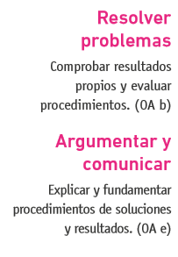 | 2.  Verifican, midiendo lados y calculando áreas, la validez del teorema de Pitágoras en triángulos rectángulos que no son isósceles. Utilizan figuras o dibujos como el que se muestra a continuación.  